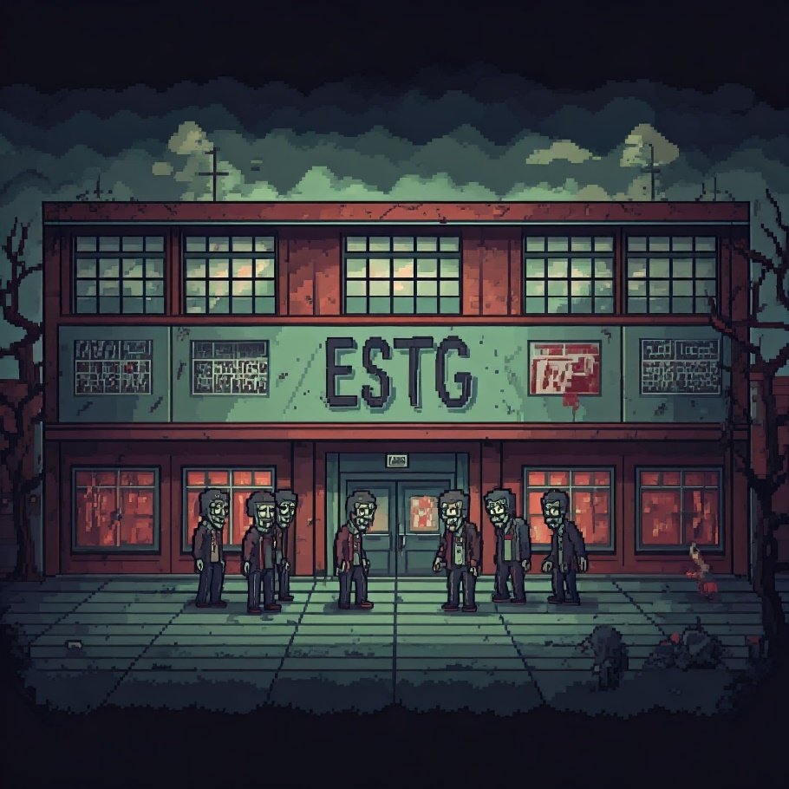

Zumbi Shooter - ESTG Edition

Exercício Prático- Sistemas multimédia

João Ribeiro

ENGENHARIA DA COMPUTAÇÃO GRÁFICA E MULTIMÉDIA  2024/2025

# Objetivo do jogo

O objetivo deste projeto é desenvolver um exercício multimédia interativo utilizando a biblioteca P5.js. O jogo “Zumbi Shooter - ESTG Edition” oferece uma experiência de tiro onde os jogadores devem usar um microfone para disparar projéteis para salvar os alunos dos zumbis. A interação baseada em som acrescenta um desafio único e divertido ao jogo.

# descrição Sumária

O jogo é estruturado em diferentes níveis, cada um apresentando desafios distintos e zumbis para derrotar. O jogador controla um herói que deve disparar em zumbis para salvar os alunos, enquanto gera vidas e pontos. O tiro é ativado pela deteção de som, tornando a jogabilidade mais interativa. As telas do jogo incluem um menu inicial, um tutorial, uma seleção de nível, uma tela de jogo e uma tela final.

# Funcionalidades Implementadas

## Funcionalidades Básicas

* **Menu Inicial:** Permite ao jogador selecionar entre diferentes níveis ou aceder a um tutorial.
* **Jogo Interativo:** O jogador controla um herói que dispara projéteis contra zumbis.
* **Microfone:** Utiliza a captura de áudio do microfone para ativar os disparos.
* **Vidas e Pontos:** O jogador dispõe de um número limitado de vidas e deve acumular pontos ao derrotar zumbis.

## Funcionalidades Adicionais

**Transição de Nível:** Após completar um nível, o jogador pode avançar para o próximo.

**Tela Final:** Exibe a pontuação final e permite que o jogador reinicie o jogo.

**Tutorial Interativo:** Fornece instruções sobre como jogar e interagir com o jogo.

**Informações do Aluno:** Exibe o nome, número do aluno e sigla do curso na tela.

# Detalhes sobre aspetos relevantes da implementação

## Estrutura do código

O código encontra-se estruturado em diversas funções, cada uma responsável por um componente específico do jogo: interface do utilizador, mecânicas de jogo, interação com dispositivos de áudio e apresentação de dados do jogador.

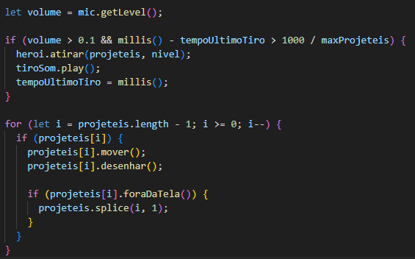

Figura 1 - Captura de Áudio e Disparo

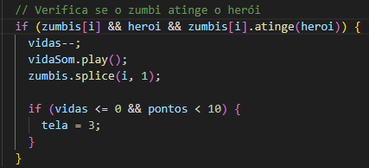O código verifica interações entre zumbis e um personagem. Ao ser atingido, o personagem perde pontos de vida, um efeito sonoro é reproduzido e o zumbi é eliminado da partida. Caso o personagem perca toda a sua vida ou atinja uma pontuação específica, o jogo passa para uma nova fase.

Figura 2 - Verificar se zumbi atinge herói

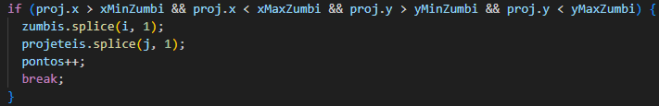

Figura 3 - Verifica se Zumbi é atingido

Este código verifica se um projétil atingiu um zumbi, remove tanto o zumbi quanto o projétil das suas respetivas listas, aumenta a pontuação do jogador e encerra a verificação de outros possíveis acertos.

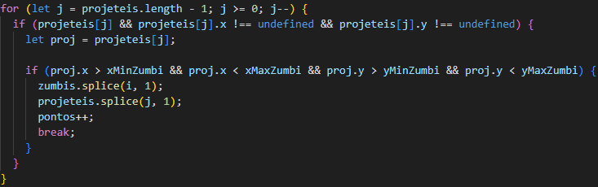

Figura 4 - Colisão zumbi

O trecho de código verifica se algum projétil colidiu com um zumbi. Caso uma colisão seja detetada, tanto o zumbi quanto o projétil são removidos dos respetivos arrays, e a pontuação do jogador é incrementada em 1. O ciclo é executado de forma reversa para evitar problemas de indexação ao eliminar elementos.

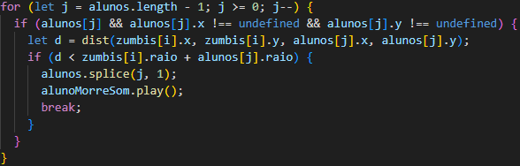

Figura 5 - Aluno colide com zumbi

Este trecho de código verifica se um aluno colidiu com um zumbi. Para fazer isso, ele itera o array de alunos ao contrário, certificando-se de que cada aluno existe e possui coordenadas definidas. Calcula a distância entre o zumbi e o aluno, e se a distância for menor que a soma dos seus raios, considera que ocorreu uma colisão. Neste caso, o aluno é retirado da matriz e o som da morte é tocado. O loop para depois da remoção,para evitar verificações desnecessárias.

## Desenho das Informações do Jogo

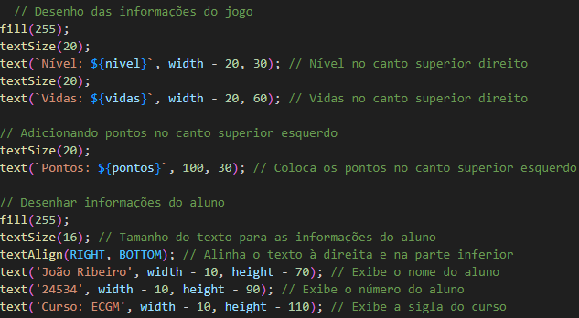

Todas as informações relativas a vidas, pontos, níveis e informações do criador do jogo são exibidas em locais estratégicos, permitindo que o jogador possa monitorizar o seu desempenho durante o jogo.

# Aspetos que Poderiam Ser Melhorados

## Deteção de som aprimorada

A sensibilidade da deteção de som pode ser ajustada para fornecer uma experiência de jogo mais fluida, considerando variações em ambientes e níveis de ruído.

## Imagens de Fundo para os níveis

Um aspeto que gostaria de ter implementado, mas que não consegui, foi a adição de imagens distintas de fundo para cada nível do jogo. Esta melhoria poderia ter proporcionado uma experiência visual mais rica e envolvente.

## Adição de animações e efeitos visuais

Implementar animações mais elaboradas para os zumbis e o herói, bem como efeitos visuais para tiros e colisões, pode melhorar significativamente a experiência do jogador.

## Acessibilidade

A introdução de opções de acessibilidade, como modos de jogo alternativos que não dependem de som, pode tornar o jogo mais inclusivo para jogadores com deficiência auditiva.

# Conclusão

Em suma, o desenvolvimento deste projeto revelou-se uma experiência enriquecedora e desafiante. A implementação de um jogo com múltiplos níveis, elementos visuais, efeitos sonoros e interfaces interativas permitiu-me explorar de forma prática os conceitos de programação orientada a objetos, interação com utilizadores e gerenciamento de recursos multimédia. Através do uso de bibliotecas gráficas e sons, bem como recursos adicionais, como controle de voz integrado, complexidade e jogabilidade podem ser adicionados para fornecer uma experiência de jogo mais envolvente.

Além disso, o desenvolvimento modular do código, criando funcionalidades específicas para cada funcionalidade, não só melhora a organização e manutenção do projeto, mas também proporciona uma potencial expansão para melhorias futuras. O relatório documenta o processo de construção e os desafios encontrados, e as soluções implementadas podem servir de base para novas iterações do projeto ou mesmo para o desenvolvimento de jogos com estruturas e mecânicas semelhantes.

Por fim, este projeto não só me ajudou a aprofundar os conhecimentos técnicos adquiridos ao longo da disciplina, mas também enfatiza a importância de sistemas interativos bem desenhados, onde a experiência do utilizador é dada prioridade máxima.